ADORAZIONE EUCARISTICA – Giovedì 23 Giugno 2016

Proteggimi, o Dio: in te mi rifugio.
Ho detto al Signore: «Il mio Signore sei tu».
Il Signore è mia parte di eredità e mio calice:
nelle tue mani è la mia vita.
Benedico il Signore che mi ha dato consiglio;
anche di notte il mio animo mi istruisce.
Io pongo sempre davanti a me il Signore,
sta alla mia destra, non potrò vacillare.
Per questo gioisce il mio cuore
ed esulta la mia anima; anche il mio corpo riposa al sicuro, perché non abbandonerai la mia vita negli inferi, né lascerai che il tuo fedele veda la fossa.
Mi indicherai il sentiero della vita,
gioia piena alla tua presenza,
dolcezza senza fine alla tua destra.

ATTO PENITENZIALE
Chiediamo perdono a Dio dei nostri peccati e invochiamo la sua misericordia. La sua grazia possa dimorare in noi e renderci docili ascoltatori del suo Spirito.
(Breve pausa di silenzio)

Signore, che ci inviti a seguirti con coraggio e fermezza , abbi pietà di noi.
Signore, pietà.
Cristo, che ci rendi liberi di compiere il bene e di attuare in noi la volontà del Padre, abbi pietà di noi.
Cristo, pietà.
Signore, che perdoni sempre a chi viene a te col cuore pentito, abbi pietà di noi.
Signore, pietà.

Dio onnipotente abbia misericordia di noi, perdoni i nostri peccati e ci conduca alla vita eterna. Amen

O Dio, che ci chiami a celebrare i tuoi santi misteri, sostieni la nostra libertà con la forza e la dolcezza del tuo amore, perché non venga meno la nostra fedeltà a Cristo nel generoso servizio dei fratelli. Per il nostro Signore Gesù Cristo, tuo Figlio, che è Dio, e vive e regna con te, nell’unità dello Spirito Santo, per tutti i secoli dei secoli. Amen

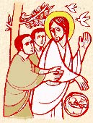
Dal vangelo secondo Luca
Mentre stavano compiendosi i giorni in cui sarebbe stato elevato in alto, Gesù prese la ferma decisione di mettersi in cammino verso Gerusalemme e mandò messaggeri davanti a sé. Questi si incamminarono ed entrarono in un villaggio di Samaritani per preparargli l’ingresso. Ma essi non vollero riceverlo, perché era chiaramente in cammino verso Gerusalemme. Quando videro ciò, i discepoli Giacomo e Giovanni dissero: «Signore, vuoi che diciamo che scenda un fuoco dal cielo e li consumi?». Si voltò e li rimproverò. E si misero in cammino verso un altro villaggio. Mentre camminavano per la strada, un tale gli disse: «Ti seguirò dovunque tu vada». E Gesù gli rispose: «Le volpi hanno le loro tane e gli uccelli del cielo i loro nidi, ma il Figlio dell’uomo non ha dove posare il capo». A un altro disse: «Seguimi». E costui rispose: «Signore, permettimi di andare prima a seppellire mio padre». Gli replicò: «Lascia che i morti seppelliscano i loro morti; tu invece va’ e annuncia il regno di Dio». Un altro disse: «Ti seguirò, Signore; prima però lascia che io mi congedi da quelli di casa mia». Ma Gesù gli rispose: «Nessuno che mette mano all’aratro e poi si volge indietro, è adatto per il regno di Dio».

Parola del Signore. Lode a te o Cristo
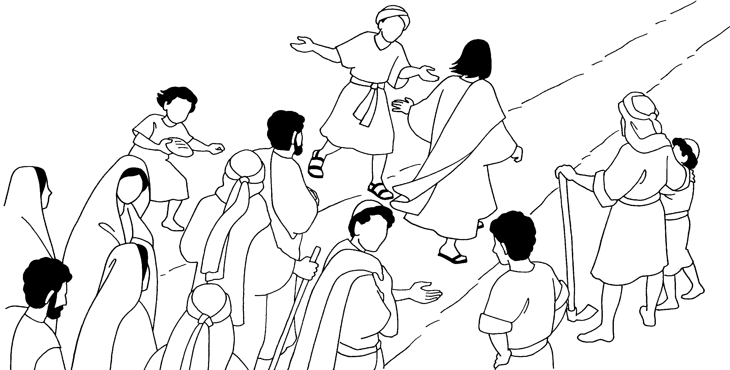
Gesù intraprende la strada verso Gerusalemme con consapevolezza, coraggio e decisione. Ma anche con fatica: «Rese di pietra il suo volto», così il testo greco. Luca ha iniziato il racconto della missione pubblica di Gesù in Galilea con l'episodio del rifiuto dei nazaretani , ora introduce il viaggio verso Gerusalemme ponendo ancora all'inizio un rifiuto, quello dei samaritani. Sembra che l'evangelista voglia porre tutta l'attività di Gesù sotto il segno del contrasto e del rifiuto. Gesù è rifiutato dai samaritani per un motivo politico e razziale, a lui del tutto estraneo. Gesù ha provato personalmente che cosa significhi vedersi negare l'ospitalità perché straniero, ma all'intolleranza dei samaritani Egli non risponde – come avrebbero voluto i discepoli – con un castigo, bensì con la comprensione. Da rimproverare sono piuttosto i discepoli, che ancora non hanno capito la novità del Maestro, a loro volta prigionieri di quegli stessi pregiudizi che ora tanto li offendono.
Lungo la strada un uomo chiede a Gesù di volerlo seguire. L'uomo è già consapevole che la sequela comporti una vita itinerante: «Dovunque andrai». Ma c'è qualcosa in più che deve sapere: non semplicemente la povertà gli è richiesta, né semplicemente la fatica di una vita pellegrinante, ma l'insicurezza e la precarietà.

Noi vogliamo venire dietro a te, Gesù.
vogliamo continuare a seguirti, passo, passo, sulla via della Croce portando nel cuore ogni fratello come amico. Noi vogliamo essere per te amici fedeli ma tu, Signore Gesù, non permettere che ci lasciamo afferrare dalla paura e dalla stanchezza. Infondici l'ardore del tuo Spirito per aderire a te e con te dare la vita
in forza di quell'amore più grande
che abbraccia ogni creatura. Amen.

*****************************************
Un secondo breve dialogo è fra Gesù e un uomo che egli stesso invita alla sequela. Di fronte alla richiesta di Gesù («seguimi») quest'uomo chiede una dilazione. La risposta di Gesù è drastica: «Lascia che i morti seppelliscano i loro morti». L'annuncio del Regno viene prima di tutto, senza eccezioni: viene anche prima della legge. Con questo Gesù non intende qui abolire un dettato della legge, né correggerla. Afferma però che è giunto qualcosa che la supera. È venuto il Regno di Dio, il cui primato non ammette dilazioni. Certamente si tratta di un linguaggio paradossale. Non è questione di seppellire o no i propri cari. È questione di accorgersi che è arrivata una novità che tutto fa impallidire.

Tu hai chiamato, hai gridato,
e hai superato la mia sordità.
Tu hai sfolgorato,
e hai aperto i miei occhi.
Tu hai sparso i profumi,
li ho respirati
son corso dietro a te!
Io ti ho gustato,
e ho fame e sete di te.
Tu mi hai toccato,
e io brucio dal desiderio
della tua pace.
Quando sarò più vicino a te,
la mia sofferenza sarà finita.
O Signore, abbi pietà di me,
non nascondo le mie ferite;
tu sei il medico e io l'infermo.
Tu sei misericordioso,
e io tanto povero.
Donami ciò che tu comandi,
e poi comanda ciò che tu vuoi

*****************************************
Un altro sconosciuto è disposto a seguire Gesù ma chiede il tempo di salutare quelli di casa. Il verbo greco significa salutare e lasciare. Gesù risponde con una specie di proverbio: «Chi ha messo mano all'aratro e poi si volge indietro, non è adatto per il regno di Dio». Se il contadino vuole arare ha diritto, non può però permettersi di guardare indietro. In altre parole, la sequela non sopporta rinvii, né distrazioni, né nostalgie, né uscite di sicurezza.
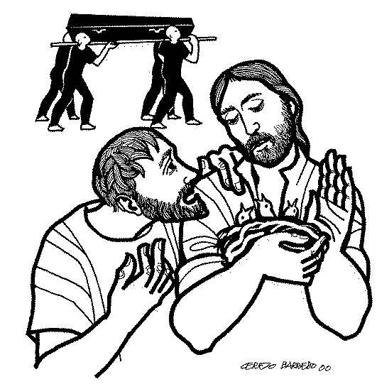

Signore Gesù,
come un giorno hai chiamato i primi discepoli
per farne pescatori di uomini, così continua a far risuonare anche oggi
il tuo dolce invito: "Vieni e seguimi"! Dona ai giovani e alle giovani la grazia di rispondere prontamente alla Tua voce! Sostieni nelle loro fatiche apostoliche i nostri vescovi, i sacerdoti, le persone consacrate. Dona perseveranza ai nostri seminaristi e a tutti coloro che stanno realizzando un ideale di vita totalmente consacrato al Tuo servizio. Risveglia nelle nostre comunità L'impegno missionario. Manda, Signore, operai nella tua messe
e non permettere che l'umanità si perda
per mancanza di pastori, di missionari
e di persone votate alla causa del Vangelo.
Maria, Madre della Chiesa, modello di ogni vocazione,
aiutaci a rispondere di "sì" al Signore che ci chiama per collaborare al disegno divino di salvezza. Amen.
GIOVANNI PAOLO II

PREGHIERA DEI FEDELI
Lo Spirito prega in noi con gemiti inesprimibili. Egli soccorra la nostra debolezza e ci indichi cosa sia conveniente domandare al Padre per il bene nostro e dell’umanità intera.

L. Preghiamo insieme e diciamo: O Padre, rinnovaci con il tuo Spirito.

- Gesù ha affidato alla Chiesa il tuo dono di salvezza: possa sempre proporre con coraggio e audacia il messaggio della buona notizia, preghiamo.

- Hai chiamato l’uomo alla libertà. Dona all’umanità la forza di privilegiare il dialogo alla violenza, l’intesa reciproca alla prepotenza perché possa dare compimento al sogno di vita di ogni uomo, preghiamo.

- Cristo ci invita ad una adesione rinnovata al tuo disegno di amore su di noi. Fa’ che sappiamo testimoniare nella vita la piena adesione al suo Vangelo, preghiamo.

- Gesù ci invita a scelte radicali, coraggiose. La nostra vita illuminata e guidata dal tuo Spirito aderisca a lui con amore e generosità, preghiamo.

- Ti raccomandiamo i nostri defunti: guardali con occhi di misericordia. L’adesione al Vangelo doni loro la gioia del paradiso, ti preghiamo.

C. Ascolta, Padre la nostra supplica, che ti abbiamo rivolto coscienti che tu solo sei nostro Signore e unico bene. Ti chiediamo di esaudirla secondo la tua santa volontà. Per Cristo nostro Signore.
Amen

Eucaristia e santità misericordiosa del Padre
«È bello cantare la tua gloria, Padre santo, […]. Tu solo sei buono e fonte della vita, e hai dato origine all’universo, per effondere il tuo amore su tutte le creature e allietarle con gli splendori della tua luce». L’inizio della preghiera eucaristica IV ci eleva in alto, nell’orizzonte della luce e della lode: apre l’anima e le dà ali. È lo spazio dell’infinito e dell’eterno, della bellezza e dell’amore. Il cuore credente si scopre incantato, attirato da una presenza che sente essere la sua casa perché corrisponde agli aneliti e ai desideri più profondi dell’animo di ogni persona. Dio viene cantato come luce d’amore che non resta chiusa in sé stessa. Da essa, infatti, prende origine un movimento di grazia che s’irradia sull’uomo e sull’universo intero nell’incarnazione del Figlio di Dio che salva il mondo e nel dono dello Spirito Santo che feconda la vita: è il filo conduttore di tutta la Preghiera.

Inoltre, questa Preghiera eucaristica narra la storia dell’appassionata ricerca dell’uomo da parte di Dio. In tale storia entra, fin dagli inizi, anche il dramma del peccato, con cui l’umanità si chiude al dono dell’alleanza. Quando l’uomo, per la sua disobbedienza, perde l’amicizia con Dio, Egli non lo abbandona in potere della morte e dinanzi al buio della colpa, il mistero infinito brilla nella luce soave della misericordia. Così, rivolgendosi al Padre, la Preghiera IV modula questa commovente certezza, affermando con stupore: «nella tua misericordia a tutti sei venuto incontro, perché coloro che ti cercano ti possano trovare».

A fronte del peccato, il volto del Padre si manifesta come santità misericordiosa, capace di risollevare l’uomo dalla sua miseria e di rigenerarlo nella sua dignità. L’onnipotenza di Dio si rivela così nel gesto inaudito e sorprendente del perdono gratuito. Ecco la redenzione! Contemplare la santità misericordiosa del Padre significa trovarsi di fronte a un mistero abissale di amore, che eccede infinitamente la nostra comprensione.
La santità di Dio, infatti, è assoluta incompatibilità con il male, mentre la misericordia si traduce in vicinanza al peccatore, fino a compromettersi per lui. Tale mistero è pensabile solo nell’orizzonte della fede, che, alla luce dell’incarnazione, illumina in modo inedito il volto dell’onnipotenza divina. In una delle sue catechesi sul Credo, Benedetto XVI ha richiamato in modo illuminante questo paradosso affermando: «Solo chi è davvero potente può sopportare il male e mostrarsi compassionevole; solo chi è davvero potente può esercitare pienamente la forza dell’amore. E Dio, a cui appartengono tutte le cose perché tutto è stato fatto da Lui, rivela la sua forza amando tutto e tutti, in una paziente attesa della conversione di noi uomini, che desidera avere come figli. Dio aspetta la nostra conversione. […] L’onnipotenza dell’amore non è quella del potere del mondo, ma è quella del dono totale, e Gesù, il Figlio di Dio, rivela al mondo la vera onnipotenza del Padre dando la vita per noi peccatori».

Nell’Eucaristia la misericordia del Padre raggiunge la porta del nostro cuore. È la forza di una luce che illumina ogni abisso e offre la libertà «dalla corruzione del peccato e della morte». A questo Padre che mostra la sua santità e onnipotenza «soprattutto con la misericordia e il perdono» è veramente giusto rendere grazie, orientando a Lui i nostri cuori. E chi volge il cuore in alto, verso il Padre, saprà andare con misericordia verso i fratelli, piegandosi in basso, come Gesù, per servirli.

O Dio, Padre buono,
con viscere di misericordia
sempre ti chini su di noi
piccoli e poveri,
viandanti sulle strade del mondo,
e ci doni, in Cristo tuo Figlio
nato dalla Vergine Maria,
la Parola che è lampada
ai nostri passi
e il Pane che ci fortifica
lungo il cammino della vita.

Ti preghiamo:
fa’ che, nutriti al convito eucaristico,
trasformati e sospinti dall’Amore,
andiamo incontro a tutti
con cuore libero e sguardo fiducioso
perché coloro che Ti cercano
possano trovare una porta aperta,
una casa ospitale,
una parola di speranza.
Fa’ che possiamo gustare
la gioia di vivere gli uni accanto agli altri
nel vincolo della carità
e nella dolcezza della pace.
Desiderosi di essere da Te accolti
al banchetto del tuo Regno di eterno splendore,
donaci la gioia di avanzare nel cammino della fede, uniti in Cristo, nostro amato Salvatore.

